9 класс

1. «Да» или «нет»? Если вы согласны с утверждением, напишите «да», если не согласны — «нет». Внесите свои ответы в таблицу.

1.1. Априорные знания человек получает из опыта.
1.2. Несовершеннолетний не может быть привлечен к ночным работам.
1.3. В конституционной монархии носителями суверенитета помимо монарха выступают другие высшие государственные органы, ограничивающие власть главы государства.
1.4. Деятельность спекулянтов всегда приносит прибыль.
1.5. Органы местного самоуправления в Российской Федерации принимают законы и иные нормативные правовые акты по предметам своего ведения.
1.6. Доход от продажи земельного участка называется рентой.
1.7. Ограниченность ресурсов – это проблема, которая есть у всех людей и обществ.
1.8. «Философия», в переводе с древнегреческого, означает «искусство спора».
1.9. Эпистемология – это учение о познании.
1.10. Судья не может быть привлечен к юридической ответственности.
Ответы:
1.1. | 1.2. | 1.3. | 1.4. | 1.5. | 1.6. | 1.7. | 1.8. | 1.9. | 1.10.
нет | да | да | нет | нет | нет | да | нет | да | нет

По 1 баллу за верный ответ. Максимальный балл за задание —10.

2. Ниже приведены изображения архитектурных сооружений, которые служили пространством для определенных культурных практик.

1. Укажите иллюстрацию, где изображено сооружение, которое использовалось для отличных от двух других изображенных сооружений культурных практик. Обоснуйте свой выбор.
2. Для какой культурной практики были построены два других сооружения. Укажите, где и когда возникло то явление культуры, для которого они сооружены, каково его место в культуре своего времени.
А. 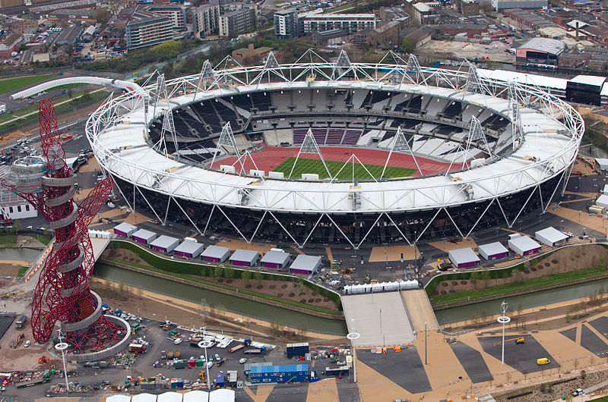 Б. 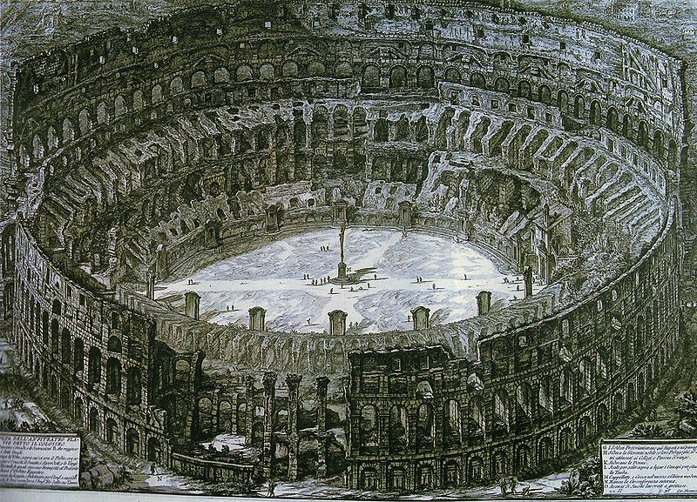 В. 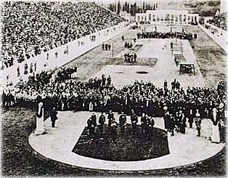

Эталон правильного ответа (ключ) и критерии оценивания правильности ответа:
1. Иллюстрация Б выпадает из общего ряда, т.к. на двух других приводятся олимпийские стадионы. А на ней изображен Колизей, самая большая арена для массовых зрелищ в Древнем Риме. Она использовалась для проведения гладиаторских боев, звериной травли и т.п. (1 балл за правильное указание; 2 балла за правильное указание и полное обоснование)
2. Два других сооружения — это олимпийские стадионы (А — построенный для олимпиады в Лондоне, 2012; В — в Афинах, 1896). (1 балл за правильное указание одного из стадионов и его местоположения; 2 балла за правильное указание обоих стадионов и их местоположения)
Олимпийские игры (проводившиеся в городе Олимпия) были символом мира — на время их проведения объявлялось общегреческое перемирие. Победа на олимпийских играх превращала человека в глазах сограждан в героя. В играх не могли принимать участие женщины.(2 балла за полный и верный ответ, 1 балл — за частичный ответ.)
Максимальный балл за задание — 6 баллов.

3. Определите пропущенное понятие.
Ниже приведены высказывания известных мыслителей прошлого, касающиеся одного и того же понятия (в тексте оно обозначено как […]; возможны вариации изменяемых частей данного слова).
- «Торжество […] заключается в том, чтобы жить в мире с теми, кто […] не имеет» (Вольтер).
- «[…] — это зажигательное стекло, которое, воспламеняя, само остается холодным» (Р. Декарт).
- «Из всех способностей человека […], представляющий собою объединение всех других, развивается труднее всего и позже всего» (Ж.–Ж. Руссо).
- «Веления […] гораздо более властны, чем приказания любого повелителя: неповиновение последнему делает человека несчастным, неповиновение же первому — глупцом» (Б. Паскаль)

1) Что это за понятие?
2) Высказывание какого из указанных философов вам кажется наиболее важным и интересным? Обоснуйте свой ответ (2–3 предложения)
__________________________________________________________________
__________________________________________________________________
__________________________________________________________________
__________________________________________________________________

Ответ: РАЗУМ
Правильный ответ — 2 балла. Обоснование может добавить к оценке от одного до четырех баллов (обоснование дает дополнительные баллы, только если ответ был верен). Максимальная оценка за задание — 6 баллов.

4. Логическая задача
Столовая
В школьной столовой за (четырехместным) квадратным столом обедали четыре ученика: Вася, Коля, Дима и Миша. Среди них был один отличник, один хорошист, один троечник и один двоечник. Определите, кто есть кто, и кто где сидел, если известно следующее:
- Вася сидел напротив троечника.
- Хорошист сидел напротив Димы.
- Тот, кто сидел по левую руку от Димы, учится лучше Коли и Васи.
Обоснуйте свой ответ.

Вася
(……………)
_________  (……………) |  | ________  (…………..)
_______
(……………)

Ответ:

Вася
(хорошист)
Миша  (отличник) |  | Коля  (двоечник)
Дима
(троечник)
При верном решении (ответ полностью совпадает с эталонным) — 6 баллов.
5. Юридические задачи
5. 1. Гражданка России Федорова вступила в брак с гражданином США Смитом. Через год Федорова, будучи беременной, погибла в Москве в результате автомобильной аварии, ее плод врачам удалось спасти, ребенок выжил. Смит проживает в Российской Федерации в течение 2 лет. В США действует принцип почвы.
Будет ли ребенок признан гражданином Российской Федерации? Ответ обоснуйте.
Ответ: Будет, поскольку единственный его родитель проживает на территории Российской Федерации, ребенок родился на территории Российской Федерации, а США не предоставляет ребенку свое гражданство, поскольку он рожден не в США.
При верном решении (указаны все основания решения) — 6 баллов. При частичном (указаны не все основания) — 2 балла.

5.2. Антон Свирский, 16 лет, 1 ноября 2010 г. устроился на работу в ООО «Древесина IQ» плотником, после чего был эмансипирован. 15 мая 2011 г. он потребовал у работодателя отпуск с 1 по 28 июня 2011 г. Работодатель предложил ему уйти в отпуск на 14 календарных дней, мотивируя это тем, что согласно графику отпусков 14 дней отпуска Свирскому положены в октябре, а остальные 14 дней он может использовать по своему усмотрению. Свирский сказал, что он несовершеннолетний, и что отпуск положен ему в удобное для него время, на что работодатель возразил, что Свирский полностью дееспособен, и поэтому гарантии для несовершеннолетних на него не распространяются.
Укажите на ошибки, допущенные участниками трудовых отношений. Ответ обоснуйте.

Ответ: Работодатель ошибается в том, что досрочное приобретение дееспособности Свирским лишает его гарантий для несовершеннолетних, а также в том, что отпуск Свирского составляет 28 календарных дней (согласно ст. 267 ТК РФ — 31 день).
При верном решении (указаны все ошибки) — 6 баллов. При частичном (указана одна ошибка) — 2 балла.
5. Перед Вами фрагменты социологических исследований, приведенные в книге Н. Смелзера «Социология». Внимательно прочитайте их и ответьте на вопросы:
«В 1980 г. Бюро переписи населения обнаружило, что Сан-Франциско «по количеству одиноких людей» занял 1-е место среди городов США. Это значит, что среди 679 000 жителей города большинство (53 процента) живут в «нестандартных» семьях — в одиночестве или с людьми, которые не являются их родственниками...
Согласно переписи, существует четкое различие между «стандартными» и «нестандартными» семьями. «Стандартная» семья состоит из двух или нескольких человек, связанных между собой кровным родством, брачными узами или усыновлением. Наиболее распространен тип семьи, включающий супружескую пару с детьми или без детей. В «нестандартные» семьи входят два или несколько человек любого пола, не являющиеся родственниками, а также люди, которые живут одни...
Огромное число «нестандартных» семей в Сан-Франциско главным образом обусловлено тенденциями, оказывающими влияние на всю страну:
1) значительным увеличением числа разводов и разрывов;
2) ростом численности молодых людей, которые не торопятся или вовсе отказываются вступать в брак;
3) увеличением числа пожилых людей, живущих в одиночестве после смерти одного из супругов...
Предприниматели, учитывающие особенности спроса на жилье в такой ситуации, вложили большие деньги в строительство кондоминиумов — жилищных комплексов, более удобных для тех, кто живет один или со своим партнером, чем для семейных людей. Агенты по продаже недвижимости предлагают дома одиноким: «Чтобы купить дом необязательно состоять в браке...», а финансисты более охотно, чем прежде, предлагают займы одиноким и лицам, не состоящим в родстве...
Хотя в США все еще преобладают традиционные семьи, наблюдается развитие новых форм семейной жизни и, по-видимому, институт семьи подвергается сейчас радикальным изменениям.
В 1981 г. [в США] насчитывалось примерно 73 процента «стандартных» и 27 процентов «нестандартных» семей. Но в 1970 г. эти числа составляли соответственно 82 и 18 процентов... Кроме того, значительно возросло число семей с одним родителем, [никогда не вступавшим в брак]. В 1981 г. оно достигло 21 процента по сравнению с 10 процентами в 1970 г.» (Смелзер Н. Социология. М., 1998. С. 390–392).
1) Оцените масштаб изменений в распространенности разных типов семей в США в 1970-1981 гг. Как вы считаете, носят ли они кардинальный характер?
________________________________________________________________________________________________________________________________________
2) Можно ли соотнести различение «стандартные» и «нестандартные» семьи с классификацией, различающей расширенный и нуклеарный типы семьи?
________________________________________________________________________________________________________________________________________
____________________________________________________________________

3) Под влиянием каких факторов, по мнению автора текста, изменяется тип семьи? Укажите не менее трех факторов. С функционированием каких институтов они связаны?
________________________________________________________________________________________________________________________________________
____________________________________________________________________

Ответы:
1) Изменения носят кардинальный характер.
Доля «нестандартных» семей в структуре семей выросла на 1/3 (с 18 до 27 процентов), а доля семей с одним родителем удвоилась (с 10 до 21 процента).
2) Нет, нельзя. Согласно определению, данному в тексте, «стандартная» семья может быть и нуклеарной, и расширенной.
3) Могут быть указаны факторы:
а) рынок жилья (экономические институты)
б) нежелание молодежи вступать в брак, т.к. они получают образование, делают карьеру (институт образования, институт занятости, институт профессии)
в) увеличение продолжительности жизни пожилых (институты здравоохранения, социальной защиты, финансовые институты, позволяющие получать доходы от собственности, инвестиций)
г) рост числа разводов (ослабление влияния церкви как института)
д) общественное мнение становится более терпимо к парам, живущим вне брака, и одиноким (институт общественного мнения, влияние СМИ как института).
1) – до 2 баллов (полный ответ) = Корректно оценены изменений по двум показателям
правильно указан масштаб изменения 1 показателя – 1 балл
2) – до 2 баллов (полный ответ)
Дан правильный ответ («нет»), нет аргументации со ссылками на текст // Или есть ссылка на текст, но нет однозначного ответа – 1 балл
3) – до 6 баллов = указано 3 и более факторов с корректным указанием институтов.
Согласно заданию должно быть 6 элементов ответа (3 фактора и соответствующих института), каждый элемент оценивается в один балл. При некорректных сочетаниях не засчитывается или фактор, или институт.
При неполном ответе – за каждый корректно указанный фактор (1-3) – по 1 баллу, плюс за каждое правильное указание соответствующего данному фактору института – по 1 баллу.
При правильном указании институтов (1-3) без соответствующих факторов – по 1 баллу за каждый правильно указанный институт.

Максимальная оценка за ответы — 10 баллов.

